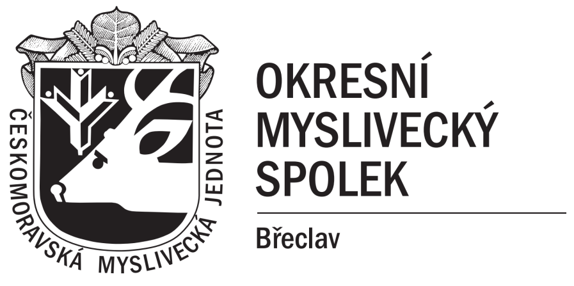

Změna pracovní doby a místa v měsíci listopadu.
Tak jako v minulých letech bude i letos jednatel OMS Břeclav pracovat na níže uvedených úřadech, kde si mohou zájemci vyřídit členství se zákonným pojištěním pro příští období.

Městský úřad Hustopeče
8. listopadu 2021 8,30 – 16,30 hod. – pondělí

Městský úřad Mikulov
9. listopadu 2021 8,30 – 16,00 hod. – úterý

Městský úřad Pohořelice
10. listopadu 2021 8,30 – 16,30 hod. – středa

